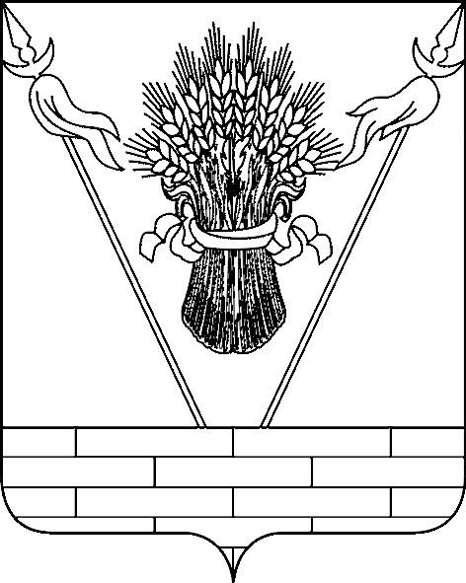

СОВЕТ МУНИЦИПАЛЬНОГО ОБРАЗОВАНИЯ
ТБИЛИССКИЙ РАЙОН

РЕШЕНИЕ

от _____________ № _____
ст-ца Тбилисская

О внесении изменения в решение Совета муниципального образования Тбилисский район от 5 августа 2024 г. № 415 «Об установлении дополнительной меры социальной поддержки в виде единовременной денежной выплаты гражданам, зарегистрированным на территории муниципального образования Тбилисский район, заключившим в период с 1 августа 2024 г. до завершения специальной военной операции контракт о прохождении военной службы и принимавшим (принимающим) участие в специальной военной операции после заключения указанного контракта»

В соответствии с частью 5 статьи 36 Федерального закона от 20 марта 2025 г. № 33-ФЗ «Об общих принципах организации местного самоуправления в единой системе публичной власти», в целях дополнительной материальной поддержки граждан Российской Федерации, заключивших контракт о прохождении военной службы, руководствуясь статьями 25, 64 Устава муниципального образования Тбилисский муниципальный район Краснодарского края, Совет муниципального образования Тбилисский район р е ш и л:
1. Внести в решение Совета муниципального образования Тбилисский район от 5 августа 2024 г. № 415 «Об установлении дополнительной меры социальной поддержки в виде единовременной денежной выплаты гражданам, зарегистрированным на территории муниципального образования Тбилисский район, заключившим в период с 1 августа 2024 г. до завершения специальной военной операции контракт о прохождении военной службы и принимавшим (принимающим) участие в специальной военной операции после заключения указанного контракта» (в редакции решений Совета муниципального образования Тбилисский район от 30 января 2025 г. № 490, от 29 мая 2025 г. № 540) следующие изменения:
1) в наименовании и по тексту исключить слова «зарегистрированным на территории муниципального образования Тбилисский район,»;
2) в наименовании и по тексту слова «, и принимавшим (принимающим) участие в специальной военной операции после заключения указанного контракта» заменить на слова «с Министерством обороны Российской Федерации»
2. Администрации муниципального образования Тбилисский район разместить настоящее решение на официальном сайте администрации муниципального образования Тбилисский район.
3. Муниципальному казенному учреждению «Учреждение по обеспечению деятельности органов местного самоуправления муниципального образования Тбилисский район» (Яньшин Р.С.) опубликовать настоящее решение в сетевом издании «Информационный портал Тбилисского района».
4. Настоящее решение вступает в силу со дня его официального опубликования, но не ранее 1 января 2026 года.

Исполняющий обязанности  главы муниципального образования  Тбилисский район | О.М. Ляхов
Председатель Совета муниципального  образования Тбилисский район | Н.А. Кривошеева

